- 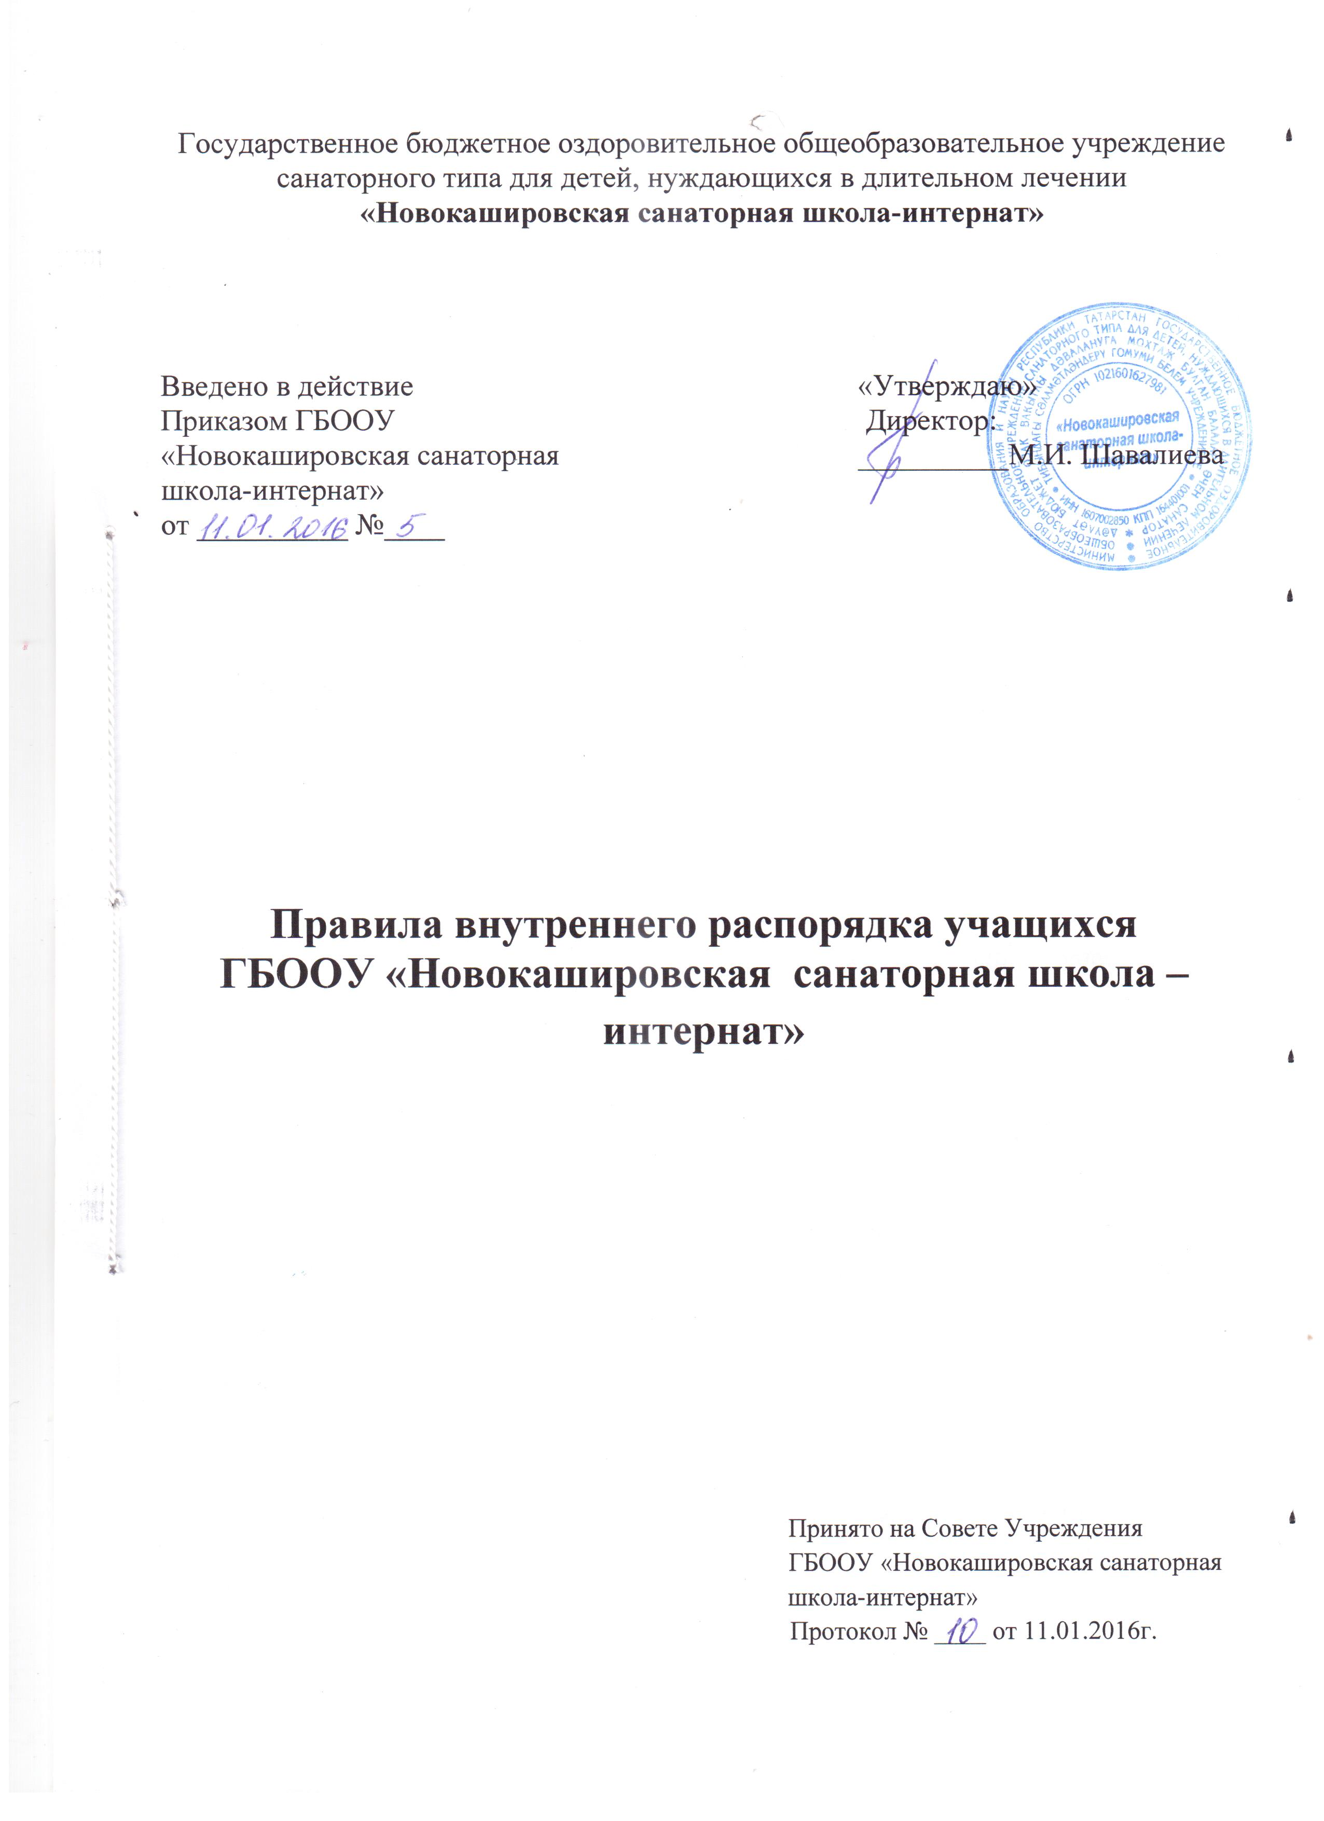Общие положения
1.1. Настоящие Правила внутреннего распорядка учащихся разработаны в соответствии с Федеральным законом от 29 декабря 2012 г. № 273-ФЗ «Об образовании в Российской Федерации» и Порядком применения к обучающимся и снятия с обучающихся мер дисциплинарного взыскания, утвержденным приказом Министерства образования и науки Российской Федерации от 15 марта 2013 г. № 185, Уставом ГБООУ «Новокашировская санаторная школа-интернат».
1.2. Настоящие Правила регулируют режим организации образовательного процесса, права и обязанности учащихся ГБООУ «Новокашировская санаторная школа-интернат» (далее Школа-интернат)
1.3. Дисциплина в Школе-интернате поддерживается на основе уважения человеческого достоинства обучающихся, педагогов. Применение методов физического, психологического насилия и неэтических мер воздействия к воспитанникам Школы-интерната не допускается.
1.4. Настоящие Правила обязательны для исполнения всеми воспитанниками Школы-интерната и их родителями (законными представителями), обеспечивающими получения воспитанниками общего образования.
1.5. Один экземпляр настоящих Правил размещается на информационном стенде. Текст настоящих Правил размещается на официальном сайте Школы-интерната в сети Интернет.

- Режим образовательного процесса
2.1. В Школе-интернате используется организация образовательного процесса по четвертям, согласно которому учебные четверти и каникулы чередуются в соответствие с ежегодным учебно-календарным графиком.
2.2. Ежегодный Учебно-календарный график на каждый учебный год утверждается директором Школы-интерната.
2.3. Учебный год в Школе-интернате начинается 1 сентября. Если этот день приходится на выходной день, то учебный год начинается в первый, следующий за ним рабочий день.
Продолжительность учебного года в 1-х классах– 33 недели, во 2-8-ых классах – 35 недель, в 9-х классах – 34 недели.
2.4.Школа-интернат осуществляет учебный процесс в режиме 6-дневной учебной недели. Во второй половине дня проводятся: коррекционные занятия, самоподготовка обучающихся, кружки в системе дополнительного образования, воспитательные мероприятия.
2.5. Учебные занятия начинаются в 8.00 часов.
2.6. Расписание учебных занятий составляется в строгом соответствии с требованиями «Санитарно-эпидемиологических правил и нормативов СанПиН 2.4.2.2821-10», утвержденных Постановлением главного государственного санитарного врача РФ от 29 декабря 2010 г. № 189.
2.7. Продолжительность урока во 2- 9-х классах составляет 45 минут.
2.8. Для обучающихся в первом классе применяется «ступенчатого» режим обучения в первом полугодии: в сентябре, октябре - по 3 урока в день по 35 минут каждый, в ноябре-декабре - по 4 урока по 35 минут каждый; январь - май - по 4 урока по 45 минут каждый.
2.9. Продолжительность перемен между уроками составляет:
- после 1, 4, 6 -го уроков — 10 минут;
- после 2,5 -го уроков - 15 минут;
- после 3-го урока — 35 минут
2.10. Горячее питание воспитанников пятиразовое.

- Права, обязанности и ответственность воспитанников
3.1. Воспитанники имеют право на:
3.1.1.получение общего образования (начального общего, основного общего).
3.1.2. выбор образовательного учреждения и формы получения образования;
3.1.3. обучение по индивидуальным планам и ускоренный курс обучения;
3.1.4. обучение в домашних условиях по медицинским показаниям по индивидуальной программе;
3.1.5. получение квалифицированной помощи в обучении;
3.1.6. бесплатное пользование библиотечно-информационными ресурсами библиотеки Школы-интерната;
3.1.7. объективную оценку знаний и умений;
3.1.8. защиту своих законных прав и интересов и обучение в условиях, гарантирующих охрану и укрепление здоровья;
3.1.9. уважение своего человеческого достоинства, на свободу совести, информации, на свободное выражение собственных мнений и убеждений;
3.1.10. свободное посещение мероприятий, не предусмотренных учебным планом;
3.1.11. защиту от всех форм физического и психологического насилия, оскорбления личности;
3.1.12. добровольное вступление в любые общественные организации;
3.1.13. добровольное участие в труде, не предусмотренном образовательной программой;
3.1.15. иные гарантии и права, предусмотренные законодательством.
3.1.16. получение квалификационной помощи в обучении и коррекцию имеющихся проблем в развитии;
3.1.17. каникулы в соответствии с календарным графиком (п. 2.1–2.2 настоящих Правил);
3.1.18. ознакомление со свидетельством о государственной регистрации, с Уставом, с лицензией на осуществление образовательной деятельности, со свидетельством о государственной аккредитации, с учебной документацией, другими документами, регламентирующими организацию и осуществление образовательной деятельности в Школе-интернате;
3.1.19. развитие своих творческих способностей и интересов, включая участие в конкурсах, олимпиадах, выставках, смотрах, физкультурных и спортивных мероприятиях, в том числе в официальных спортивных соревнованиях и других массовых мероприятиях;
3.1.20. поощрение за успехи в учебной и внеучебной деятельности объявлением благодарности, награждением почетной грамотой, подарком; направлением благодарственного письма родителям (законным представителям);
3.1.21. обращение в комиссию по урегулированию споров между участниками образовательных отношений.
3.2. Воспитанники обязаны:
3.2.1. добросовестно учиться, в установленные сроки выполнять все виды заданий, предусмотренных учебными планом и программами;
3.2.2. соблюдать установленный режим работы Школы-интерната;
3.2.3. бережно относиться к имуществу Школы-интерната, других обучающихся, родителей (законных представителей) обучающихся, педагогов, посетителей;
3.2.4. уважать честь и достоинство других воспитанников и работников Школы-интерната;
3.2.5. выполнять требования настоящего Устава Школы-интерната, указания и распоряжения администрации Школы-интерната, педагогических и иных работников в части, отнесенной Уставом и иными локальными к их компетенции;
3.2.6. выполнять назначения медицинских работников;
3.2.7. приходить в Школу-интернат в аккуратной и опрятной одежде, в сменной обуви. На учебных занятиях (кроме занятий, требующих специальной формы одежды) присутствовать только в одежде делового (классического) стиля. На учебных занятиях, требующих специальной формы одежды (физкультура, труд и т.п.) присутствовать только в специальной одежде и обуви;
3.2.8. заботится о здоровье и безопасности собственной жизни, не подвергать опасности жизнь и здоровье окружающих; соблюдать правила внутреннего распорядка, выполнять требования техники безопасности, санитарии и гигиены;
3.2.9. другие обязанности обучающихся определяются локальными актами Школы-интерната.
3.3. Воспитанникам запрещается:
3.3.1. приносить, передавать, использовать в Школе-интернате и на ее территории оружие, спиртные напитки, табачные изделия, токсические и наркотические вещества и иные предметы и вещества, способные причинить вред здоровью участников образовательного процесса и (или) деморализовать образовательный процесс;
3.3.2. приносить, передавать использовать любые предметы и вещества, могущие привести к взрывам, возгораниям и отравлению;
3.3.3. любые действия, очевидно влекущие за собой опасные последствия для окружающих, такие как толкание, удары предметами, бросание чем-либо, беготня;
3.3.4.игнорировать выполнение изложенных правил поведения обучающихся.
3.3.6. применять физическую силу в отношении других учащихся, работников Школы-интерната и иных лиц;
3.3.7. за неисполнение или нарушение Устава Школы-интерната, настоящих Правил и иных локальных нормативных актов по вопросам организации и осуществления образовательной деятельности к обучающемуся могут быть применены следующие меры дисциплинарного воздействия, определяемые в каждом конкретном случае администрацией или Советом Школы-интерната.

- Защита прав воспитанников
4.1. в целях защиты своих прав воспитанник и его родители (законные представители) самостоятельно или через своих представителей вправе:
4.1.2.направлять в органы управления Школы-интерната обращения о нарушении и (или) ущемлении ее работниками прав, свобод и социальных гарантий воспитанников;
4.1.3.обращаться в комиссию по урегулированию споров между участниками образовательных отношений;
    - использовать не запрещенные законодательством РФ, РТ иные способы защиты своих прав и законных интересов.

